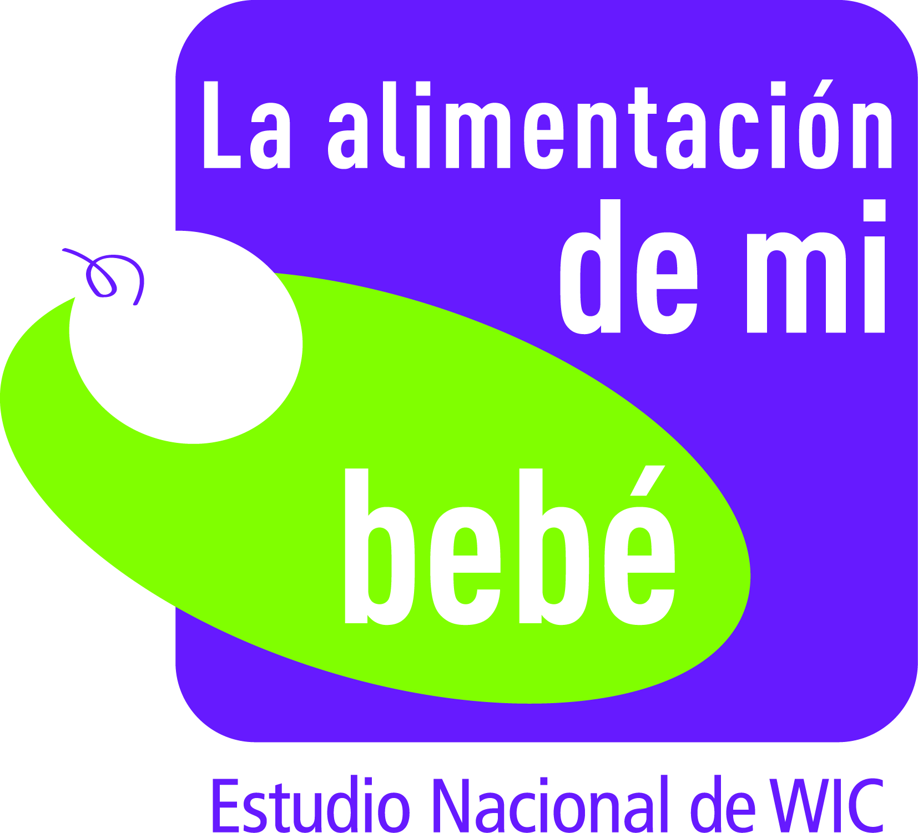 | Número de aprobación de la OMB 0584-0580  Fecha de vencimiento: XX/XX/20XX  Site #  ¡Manténgase en contacto con el estudio La alimentación de mi bebé!
AYÚDENOS A MANTENERNOS EN CONTACTO AL ACTUALIZAR SU INFORMACIÓN DE CONTACTO A CONTINUACIÓN Y ENVIÁRNOSLA EN EL SOBRE ADJUNTO.
____________________________________________________

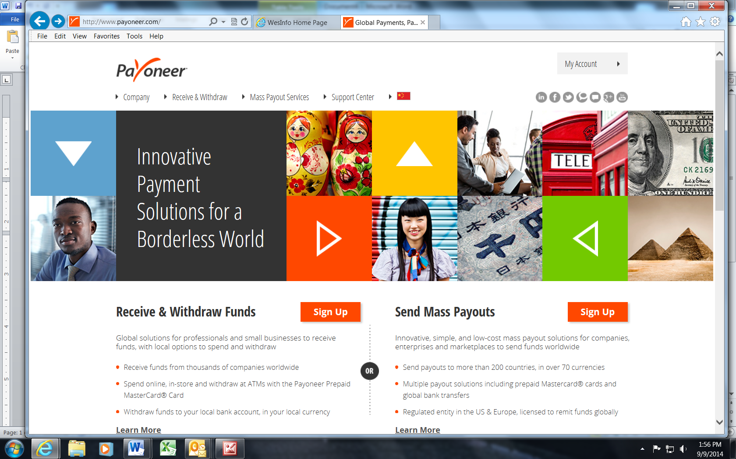
RECIBIRÁ $5 EN SU TARJETA PAYONEER POR DEVOLVER EL CUESTIONARIO COMPLETADO.

SU NOMBRE
____________________________________________________
DIRECCIÓN
____________________________________________________
CIUDAD ESTADO CÓDIGO POSTAL
____________________________________________________
TELÉFONO
____________________________________________________
NÚMERO DEL CELULAR
____________________________________________________
¿PODEMOS ENVIARLE MENSAJES DE TEXTO?  SÍ  NO
____________________________________________________
CORREO ELECTRÓNICO

POR FAVOR DENOS LA INFORMACIÓN DE CONTACTO DE 2 PERSONAS QUE SIEMPRE SEPAN CÓMO COMUNICARSE CON USTED:
#1. ____________________________________________________
NOMBRE
____________________________________________________
DIRECCIÓN
____________________________________________________
CIUDAD ESTADO CÓDIGO POSTAL
____________________________________________________
TELÉFONO
____________________________________________________
NÚMERO DEL CELULAR
____________________________________________________
CORREO ELECTRÓNICO

#2. ____________________________________________________
NOMBRE
____________________________________________________
DIRECCIÓN
____________________________________________________
CIUDAD ESTADO CÓDIGO POSTAL
____________________________________________________
TELÉFONO
____________________________________________________
NÚMERO DEL CELULAR
____________________________________________________
CORREO ELECTRÓNICO

